Федеральной службой по труду и занятости представлены разъяснения о работе в ночное время, а также о порядке введения и оплаты простоя
18.05.2022
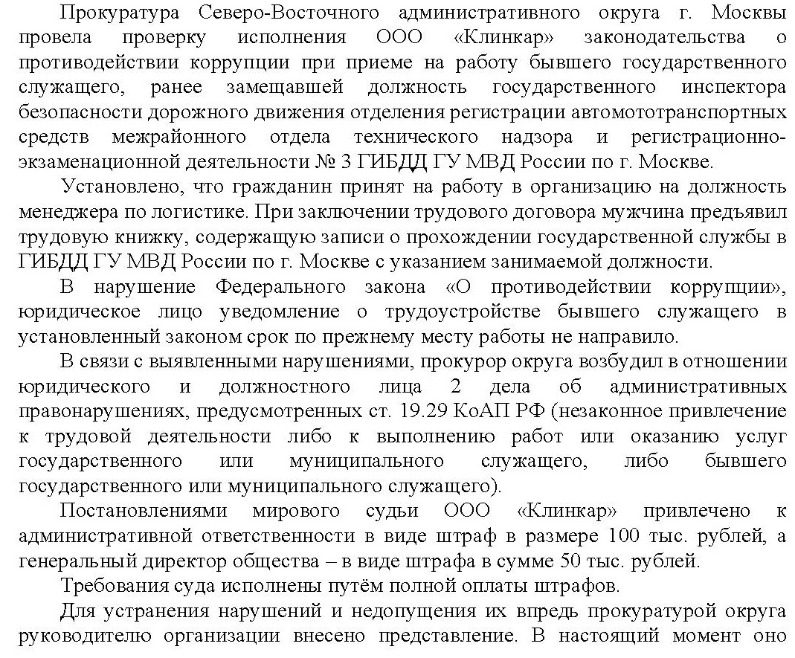

Адрес страницы: http://yaroslavsky.mos.ru/the-prosecutor-explains/information-of-the-prosecutor-s-office/detail/10812692.html
Управа Ярославского района города Москвы

